Fecha:

Estimado padre o guardián:
En las próximas semanas, El Sistema Escolar de Dawson llevará a cabo un programa de detección de escoliosis para identificar a estudiantes con signos de curvatura anormal de la columna vertebral. Se sabe que dos o tres niños de cada 100 pueden tener escoliosis. Si esta condición se detecta temprano y se trata adecuadamente, generalmente se puede prevenir la deformidad progresiva de la columna vertebral.

El procedimiento de detección es una prueba simple en la que la examinadora (enfermera) observa la espalda del niño en posición de mientras se inclina hacia adelante. Los niños y las niñas son evaluados por separado en diferentes áreas del gimnasio. Las niñas deben usar un sostén, un sostén deportivo o un traje de baño debajo de su ropa el día de la evaluación.

Si se sospecha que su hijo tiene una curvatura, se le notificará y se le pedirá que lleve a su hijo al médico para una evaluación adicional. TODOS los estudiantes serán examinados si no tienen una forma de rechazo firmado por los padres. Si NO desea que su hijo sea evaluado, complete la información debajo y devuélvala a la escuela antes del día de la prueba.

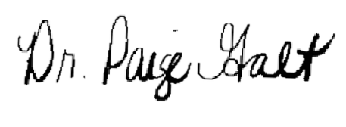
Atentamente,
Principal

No quiero que mi hijo sea evaluado para la escoliosis

Mi niño es actualmente bajo cuidado/observación para espinal problemas.Sí_____ No _____

(Rdo2023)
Maestro
Escuela secundaria del condado de Dawson
Escuela
Fecha
Firma del padre / tutor
Nombre en letra de imprenta del padre/tutor
Nombre del niño en letra de imprenta

